GUIDE D'ARCHITECTURE
LiouvilleSpectroscopyV6
Structure de la classe, chemin du calcul, pathways UFSS, matrice de densité et parallélisation
Manuel conceptuel et référence de lecture du code
Version analysée : 25 juin 2026

Comment lire ce document
La classe mélange trois responsabilités qui sont liées mais conceptuellement distinctes : (1) préparer un modèle quantique dans l'espace de Liouville, (2) évaluer des réponses spectroscopiques du troisième ordre, et (3) accélérer le scan fréquentiel. Le meilleur moyen de la comprendre est de séparer le coeur physique des optimisations.
Réponse courte à la question sur les workers
Les workers et les threads ne définissent aucune physique. Ils découpent seulement la grille (omega1, omega3) en colonnes indépendantes. Cette infrastructure existait déjà dans V5 et a été conservée dans V6. On peut utiliser toute la classe avec parallel_backend='serial' et n_jobs=1.

Table des matières
- 1. Vue d'ensemble et responsabilités
- 2. Ce qui vient de V5 et ce qui est nouveau dans V6
- 3. Les objets définis au niveau du module
- 4. Cycle de vie d'une instance du solver
- 5. Paramètres et état interne
- 6. Chargement du modèle et changements de base
- 7. Matrice de densité initiale
- 8. Dissipation et construction du Liouvillien
- 9. Backends dense et sparse
- 10. Pathways, UFSS et conventions Ku/Kd/Bu/Bd
- 11. Calcul d'une réponse et génération des spectres
- 12. Workers, threads et processus
- 13. Caches, mémoire et performance
- 14. SpectroscopyPlotter
- 15. Référence des méthodes publiques
- 16. Exemple mental avec le modèle SOC
- 17. Réglages recommandés et points à valider
- Annexes : pathways standards et glossaire

1. Vue d'ensemble et responsabilités
LiouvilleSpectroscopySolver reçoit un Hamiltonien H(k), un opérateur d'interaction O(k), des opérateurs de dissipation facultatifs, un état initial et une liste de pathways. Il transforme ces objets en superopérateurs de Liouville, applique les interactions et les propagateurs dans l'ordre demandé, puis intègre la réponse sur les points k.
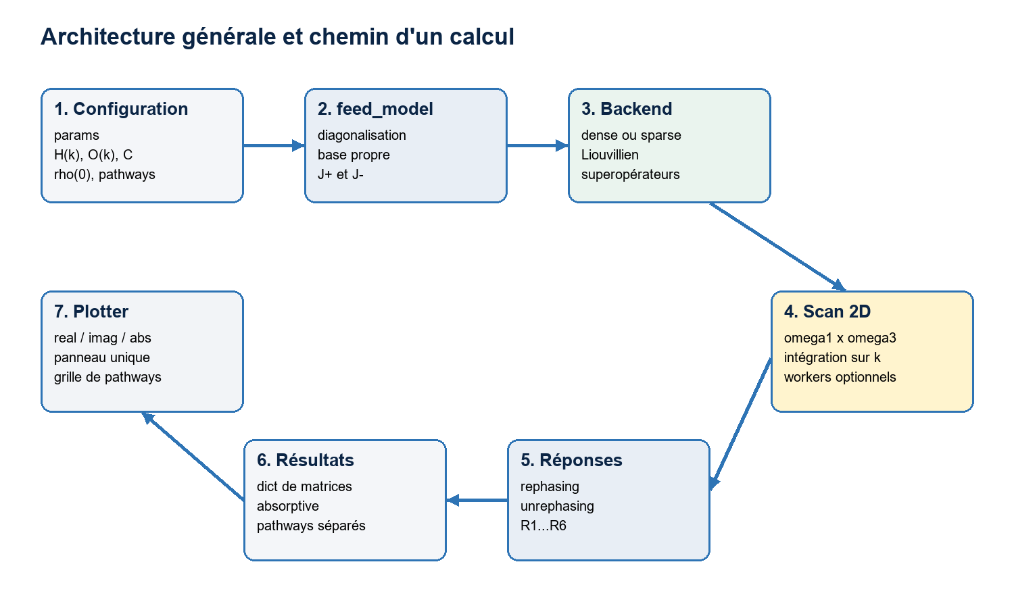
Figure 1 — Les sept blocs conceptuels de la classe V6.

Les trois couches à garder en tête
- Couche physique — H, l'opérateur dipolaire ou de courant, rho(0), les opérateurs Lindblad et les pathways.
- Couche algébrique — vectorisation de rho, superopérateurs gauche/droite, Liouvillien, résolvants et propagateur de tau2.
- Couche d'exécution — boucles sur omega1, omega3 et k, caches, backend dense/sparse et parallélisme optionnel.

2. Ce qui vient de V5 et ce qui est nouveau dans V6
Fonctionnalité | Présente en V5 | Évolution en V6
Backends dense et sparse | Oui | Conservés
Caches de résolvants et de G2 | Oui | Conservés
Workers, threads et processus | Oui | Conservés
Six contractions R1-R6 codées en dur | Oui | Toujours disponibles comme chemin optimisé
Objet FrequencyPathway | Non | Ajouté
Traduction des diagrammes UFSS | Non | Ajoutée
Pathways actifs configurables | Non | Ajoutés
rho(0) fourni par l'utilisateur | Non | Ajouté avec validation et choix de base
Spectres R1, R2, ... séparés | Non | Ajoutés
Plot réel/imaginaire/module par composante | Partiel | API publique enrichie

Point d'architecture
V6 possède deux chemins de calcul. Le chemin optimisé dense réutilise les contractions standards de V5 lorsque la liste active est exactement R1-R6. Le chemin générique calc_pathway est utilisé pour les pathways UFSS personnalisés et pour le backend sparse.

3. Les objets définis au niveau du module

3.1 FrequencyPathway
FrequencyPathway est une dataclass immuable. Elle décrit un diagramme comme une donnée, au lieu de cacher sa séquence dans une expression matricielle.
Champ | Rôle
name | Nom public, par exemple R1 ou P2.
interactions | Tuple ordonné de Ku, Kd, Bu et Bd.
pulse_indices | Indice UFSS de chaque pulse.
component | rephasing, unrephasing ou custom.
amplitude | Facteur complexe défini par l'utilisateur.
bra_sign | (-1)^(nombre d'interactions sur le bra).
coefficient | amplitude x bra_sign.

3.2 Les trois fonctions worker
_init_process_solver, _calc_w3_block_process et _calc_w3_block_joblib sont placées au niveau du module parce que les processus Python doivent pouvoir sérialiser et retrouver leur point d'entrée. Elles ne font pas partie de l'API scientifique.
- _init_process_solver(solver) stocke une copie du solver dans la variable globale du processus enfant.
- _calc_w3_block_process(...) récupère cette copie locale et calcule un bloc de colonnes.
- _calc_w3_block_joblib(...) est l'adaptateur utilisé par les backends joblib basés sur des processus.

4. Cycle de vie d'une instance du solver
- Construction — LiouvilleSpectroscopySolver(params) enregistre les options, mais aucun modèle n'est encore chargé.
- Chargement — feed_model(...) diagonalise H(k), projette les opérateurs et construit le backend.
- Dissipation — set_dissipation(...) remplace les canaux Lindblad et reconstruit le backend.
- État initial — set_initial_density_matrix(...) peut remplacer rho sans reconstruire le Liouvillien.
- Pathways — reset_pathways, set_pathways ou les fonctions UFSS définissent les diagrammes actifs.
- Calcul — generate_2D_spectra ou generate_2D_pathways remplit les matrices fréquentielles.
- Visualisation — SpectroscopyPlotter sélectionne real, imag ou abs et construit les figures.
system = LiouvilleSpectroscopySolver(params)
system.feed_model(H_raw, mu_opt, interaction_type="dipole")
system.set_dissipation(c_ops, basis="site")
system.configure_standard_2d_pathways_with_ufss([0, 100, 200, 300])
spectra = system.generate_2D_spectra(w_list, tau2=3, k_array=k_array)

5. Paramètres et état interne

5.1 Paramètres principaux
Paramètre | Valeur typique | Effet
Eta | 0.05 à 0.1 | Élargissement imaginaire des résolvants.
T | température physique | État thermique par défaut.
mu | 0.0 | Décalage utilisé dans _get_thermal_state.
rwa_tol | 1e-6 | Séparation de J+ et J- pour un dipôle.
backend | auto | dense, sparse ou sélection automatique.
dense_liouville_cutoff | 512 | Seuil appliqué à d^2.
sparse_solver | auto | direct ou GMRES.
cache_resolvents | True | Conserve les factorisations sparse.
cache_sparse_tau2 | False | Conserve exp(-i L tau2) en sparse.
parallel_backend | threading | Mode d'exécution du scan générique.
n_jobs | -1 | Nombre de workers selon la convention joblib.
blas_threads | 1 ou None | Limite les threads internes de BLAS.
spectrum_components | both | Choix des matrices retournées.

5.2 Trois familles d'attributs internes
- Données physiques : energies, eigenvectors, H_eigen, J_plus, J_minus, c_ops.
- Backend dense : suffixe _dense, tableaux batchés de forme (N_k, d^2, d^2).
- Backend sparse : listes indexées par k, suffixe _sp ou attributs sans suffixe dense.
- Caches : OrderedDict séparés pour dense/sparse et pour fréquence/tau2.
- Configuration V6 : _initial_density_matrix_eigen et pathways.

6. Chargement du modèle et changements de base

6.1 Normalisation des formes
_as_k_stack transforme une matrice (d,d) en pile (1,d,d). _broadcast_stack répète ensuite cette matrice si le modèle contient plusieurs points k. Toutes les entrées finissent donc avec la forme (N_k,d,d).

6.2 Ce que fait feed_model
- Valider les entrées — H, l'opérateur d'interaction et les collapse operators doivent avoir des dimensions compatibles.
- Diagonaliser H(k) — np.linalg.eigh retourne les énergies triées et la matrice U des vecteurs propres.
- Projeter les opérateurs — O_eigen = U† O U et C_eigen = U† C U.
- Séparer les fréquences positives/négatives — J_plus et J_minus sont construits selon interaction_type.
- Installer rho(0) — L'état fourni est transformé vers la base propre; sinon l'état thermique sera construit.
- Construire le backend — Les superopérateurs et le Liouvillien sont pré-calculés.
Dipôle versus courant
Pour interaction_type='dipole', la différence d'énergie décide si un élément appartient à J+ ou J-. Pour interaction_type='current', le code utilise les triangles inférieur et supérieur de l'opérateur dans la base propre.

7. Matrice de densité initiale
V6 accepte rho sous la forme (d,d) ou (N_k,d,d). Une matrice unique est diffusée sur tous les points k. En interne, rho est conservée dans la base propre puis vectorisée par colonnes.
Méthode | Usage
set_initial_density_matrix | Installer rho après feed_model.
get_initial_density_matrix | Relire rho dans la base site ou eigen.
clear_initial_density_matrix | Revenir à l'état thermique ou fondamental par défaut.
feed_model(..., initial_density_matrix=...) | Installer rho pendant le chargement.

7.1 Validations effectuées
- Hermiticité : rho = rho† à density_matrix_tolerance près.
- Trace réelle et positive.
- Normalisation automatique à trace 1 si normalize=True.
- Positivité semi-définie via les valeurs propres hermitiennes.
rho0 = np.zeros((dim, dim), dtype=complex)
rho0[0, 0] = 1.0
system.set_initial_density_matrix(rho0, basis="site")
État thermique par défaut
Si T > 0, les poids sont proportionnels à exp[-beta(E-Emin)]. Si T = 0, seule la première valeur propre est peuplée. Dans l'implémentation actuelle, mu est soustrait uniformément puis éliminé par le recentrage sur le minimum; un vrai potentiel chimique dépendant du nombre de particules demanderait un opérateur N explicite.

8. Dissipation et construction du Liouvillien
Chaque canal est fourni comme (C, gamma). Le code multiplie lui-même le dissipateur standard par gamma; il ne faut donc pas nécessairement incorporer sqrt(gamma) dans C si gamma est aussi fourni séparément.
D_C[rho] = gamma * (C rho C† - 1/2 C†C rho - 1/2 rho C†C)
L_eff = spre(H) - spost(H) + i * somme(D_C)
set_dissipation reconstruit le backend parce que L_eff dépend des canaux Lindblad. Les caches sont vidés afin de ne pas réutiliser des résolvants calculés avec un ancien Liouvillien.

9. Backends dense et sparse

9.1 L'espace de Liouville
Une matrice de densité d x d devient un vecteur de longueur d^2. Une opération A rho devient (I tensor A)|rho>, tandis que rho A devient (A^T tensor I)|rho>. Les méthodes spre et spost construisent ces deux représentations.
Aspect | Dense | Sparse
Stockage | Tableaux complets batchés sur k | Matrices CSR séparées pour chaque k
Résolvant | Inverse explicite batché | Résolution linéaire directe ou GMRES
G2(tau2) | Diagonalisation puis exponentielle | expm_multiply ou matrice exponentielle cachée
Avantage | Très rapide pour petit d^2 | Réduit la mémoire pour grands espaces
Risque | Mémoire en O(d^4) | Coût des solveurs et convergence GMRES
Sélection auto | si d^2 <= cutoff | sinon

Modèle SOC actuel
Avec 3 orbitales x 2 niveaux bosoniques, d = 6 et d^2 = 36. Le backend dense est donc le choix naturel avec le cutoff par défaut de 512.

10. Pathways, UFSS et conventions Ku/Kd/Bu/Bd

10.1 Traduction en superopérateurs
Instruction UFSS | Sens | Superopérateur V6
Ku | ket up | JL+ = spre(J+)
Kd | ket down | JL- = spre(J-)
Bu | bra up | JR- = spost(J-)
Bd | bra down | JR+ = spost(J+)

Le signe relatif vient de l'expansion des commutateurs : chaque interaction sur le bra apporte un facteur -1. FrequencyPathway.bra_sign calcule donc (-1)^N_bra.

10.2 Rôle de UFSS
UFSS décide quelles séquences d'interactions sont causales et compatibles avec une condition de phase. V6 ne demande pas à UFSS de calculer le signal : il traduit seulement la sortie du DiagramGenerator en objets FrequencyPathway, puis utilise ses propres propagateurs fréquentiels.
- translate_ufss_diagrams : traduit une liste déjà générée.
- generate_pathways_with_ufss : crée un DiagramGenerator puis traduit sa sortie.
- set_pathways_from_ufss : traduit et active immédiatement les pathways.
- configure_standard_2d_pathways_with_ufss : génère rephasing et unrephasing standards.
Limite physique actuelle
Le solver reste impulsif et du troisième ordre. Un diagramme doit contenir trois interactions. L'ordre canonique des pulses est (0,1,2); les ordres réarrangés sont refusés par défaut parce que les axes omega1 et omega3 deviendraient ambigus. Les enveloppes finies ne sont pas convoluées.

11. Calcul d'une réponse et génération des spectres
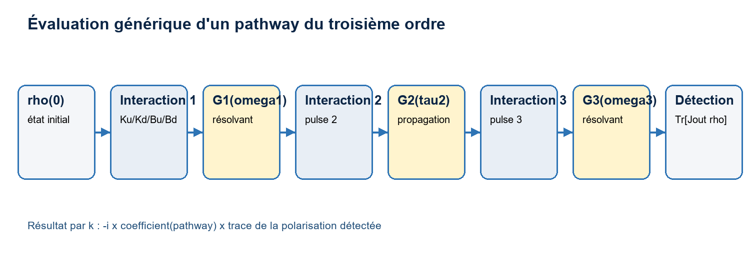
Figure 2 — Séquence commune aux backends dense et sparse pour un pathway.

11.1 calc_pathway
calc_pathway est le moteur générique de V6. Il résout d'abord le nom du pathway, sélectionne les quatre superopérateurs possibles, applique trois interactions séparées par G1, G2 et G3, puis applique l'opérateur de sortie et la trace.

11.2 calc_rephasing et calc_unrephasing
Ces méthodes ne contiennent plus directement R1-R6. Elles filtrent self.pathways selon le champ component et additionnent calc_pathway pour chaque diagramme actif.

11.3 generate_2D_spectra
La grille carrée utilise w_list pour omega1 et omega3. Chaque point produit une réponse par k, ensuite sommée et multipliée par dk/(2 pi) lorsque k_array est fourni.
- Retour rephasing si demandé.
- Retour unrephasing si demandé.
- Retour absorptive = rephasing + unrephasing uniquement pour spectrum_components='both'.

11.4 Deux chemins d'exécution
Condition | Chemin utilisé | Pourquoi
Dense + pathways standards + serial/threading | _generate_2D_spectra_dense | Réutilise les RHS dépendant seulement de omega1.
Pathways personnalisés | _calc_w3_column -> calc_pathway | La séquence ne peut pas être supposée.
Backend sparse | _calc_w3_column -> calc_pathway | Résolution par k et par fréquence.
Backend process explicite | Chemin générique | Le chemin dense optimisé ne gère que serial/threading.

11.5 generate_2D_pathways
Cette méthode retourne une matrice complexe séparée pour chaque pathway. Elle est volontairement simple et exécute actuellement trois boucles Python (omega3, omega1, pathway); elle n'utilise pas les workers. Elle sert surtout à l'analyse R1/R2/... et peut coûter davantage que le spectre total.

12. Workers, threads et processus
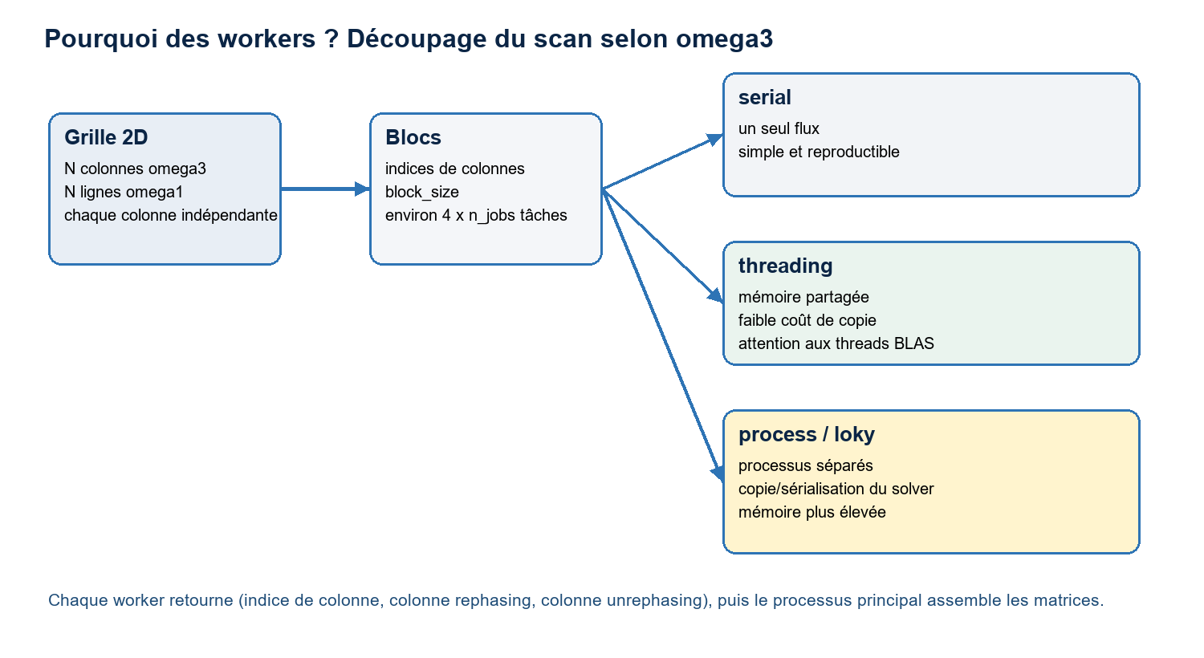
Figure 3 — Les workers ne changent pas la physique; ils répartissent les colonnes omega3.

12.1 Pourquoi la colonne omega3 est l'unité de travail
Pour une valeur fixe de omega3, _calc_w3_column parcourt toutes les valeurs de omega1 et construit une colonne complète. Deux colonnes ne dépendent pas l'une de l'autre : elles peuvent donc être calculées simultanément sans modifier le résultat mathématique.

12.2 Le rôle de block_size
_make_w3_blocks regroupe plusieurs indices de colonnes. Sans block_size explicite, la classe vise environ quatre tâches par worker. Des blocs trop petits augmentent le coût d'ordonnancement; des blocs trop grands réduisent l'équilibrage de charge.

12.3 Comparaison des backends parallèles
Backend | Mémoire | Coût de lancement | Usage conseillé
serial | Une copie | Minimal | Référence, débogage, petits modèles
threading | Mémoire partagée | Faible | Dense NumPy/SciPy; premier choix à tester
loky | Processus séparés | Élevé | Calcul CPU lourd si la sérialisation reste acceptable
multiprocessing | Processus séparés | Élevé | Alternative joblib dépendante de la plateforme
process | Une copie du solver par worker | Élevé au démarrage | Évite de renvoyer le solver avec chaque bloc

12.4 Pourquoi threading peut accélérer malgré le GIL
La plupart des inversions, multiplications et opérations SciPy/NumPy sont exécutées dans du code compilé qui peut relâcher le GIL. Plusieurs threads peuvent alors travailler en parallèle. Cependant BLAS peut lui-même créer des threads; sans contrôle, n_jobs workers multipliés par les threads BLAS peuvent saturer le CPU. _parallel_context et blas_threads servent à éviter cette sur-souscription.

12.5 Pourquoi une variable globale _PROCESS_SOLVER
Avec ProcessPoolExecutor, le solver contient de grands tableaux. L'initializer en installe une copie une seule fois dans chaque processus. Les tâches suivantes envoient surtout les indices de blocs, au lieu de sérialiser le solver à chaque appel. Cette variable est globale seulement à l'intérieur du processus worker.
Recommandation pratique
Dans un notebook et pour le modèle SOC d=6 : commencer avec parallel_backend='serial', n_jobs=1. Comparer ensuite à threading avec n_jobs=2 ou 4 et blas_threads=1. N'utiliser loky/process que si un benchmark montre un gain réel. Les processus sont plus fragiles sous Windows et dans Jupyter.

13. Caches, mémoire et performance
Cache | Clé | Contenu | Invalidation
_dense_resolvent_cache | omega | inverse dense pour tous les k | début d'un scan ou reconstruction
_dense_tau2_cache | tau2 | G2 dense | début d'un scan ou reconstruction
_resolvent_cache | (k, omega) | factorisation sparse | début d'un scan ou reconstruction
_sparse_tau2_cache | (k, tau2) | exponentielle sparse | reconstruction

max_resolvent_cache limite le nombre d'entrées selon une politique LRU simple basée sur OrderedDict. Les caches accélèrent les fréquences répétées mais peuvent consommer beaucoup de mémoire, surtout en dense où un résolvant a la forme (N_k,d^2,d^2).

Optimisation dense spécifique
Le chemin dense standard pré-calcule G(omega) pour toutes les fréquences, G2(tau2), puis les trois seconds membres qui dépendent de omega1. La boucle omega3 ne fait ensuite que multiplier G3 par ces objets immuables. C'est la raison pour laquelle ce chemin est plus rapide que l'appel générique à calc_pathway pour chaque point.

14. SpectroscopyPlotter
SpectroscopyPlotter ne connaît aucune physique du modèle. Il reçoit w_list et transforme des matrices complexes en données affichables.
Méthode | Entrée | But
plot | matrice complexe | Panneau générique.
plot_rephasing | dict spectra ou matrice | Composante rephasing.
plot_unrephasing | dict spectra ou matrice | Composante unrephasing.
plot_nonrephasing | idem | Alias terminologique.
plot_absorptive | dict spectra ou matrice | Composante absorptive.
plot_pathway | dict des pathways + nom | Un diagramme R1, R2, ...
plot_pathways | dict des pathways | Grille de plusieurs diagrammes.
plot_spectrum | deux matrices | Figure historique V5 en 3 x 2.

Sélection de la composante
- real ou re : np.real(data), palette divergente RdBu_r.
- imag, imaginary ou im : np.imag(data), palette divergente RdBu_r.
- abs, absolute ou magnitude : np.abs(data), palette séquentielle magma.
_plot_subplot utilise des limites symétriques autour de zéro pour real/imag et une borne inférieure nulle pour abs. Chaque méthode retourne fig et ax/axes afin de permettre une personnalisation après coup.

15. Référence des méthodes publiques
Groupe | Méthodes à utiliser directement
Modèle | feed_model, set_dissipation
État initial | set_initial_density_matrix, get_initial_density_matrix, clear_initial_density_matrix
Pathways | get_pathways, pathway_summary, set_pathways, reset_pathways
UFSS | translate_ufss_diagrams, generate_pathways_with_ufss, set_pathways_from_ufss, configure_standard_2d_pathways_with_ufss
Réponse ponctuelle | calc_pathway, calc_rephasing, calc_unrephasing
Scans | generate_2D_spectra, generate_2D_pathways
Performance | benchmark_2D_parallel_backends
Figures | méthodes publiques de SpectroscopyPlotter

Méthodes privées
Les noms commençant par _ sont des détails d'implémentation. Ils sont utiles pour comprendre ou profiler la classe, mais un notebook utilisateur ne devrait normalement pas les appeler.

16. Exemple mental avec le modèle SOC
- Le modèle — build_soc_hamiltonian retourne H_raw(k), J_raw(k) et mu_opt(k), chacun de forme (N_k,6,6).
- Le chargement — feed_model diagonalise cent Hamiltoniens 6 x 6 si N_k=100.
- Liouville — Chaque rho 6 x 6 devient un vecteur de longueur 36; chaque superopérateur dense est 36 x 36.
- Dissipation — Les trois opérateurs du modèle SOC sont projetés dans la base propre pour chaque k.
- UFSS — Les conditions (-,+,+) et (+,-,+) produisent les groupes rephasing et unrephasing.
- Scan — Une grille de 100 fréquences implique 10 000 couples (omega1,omega3), chacun intégré sur 100 points k.
- Sortie — Le dict spectra contient des matrices 100 x 100; generate_2D_pathways ajoute six matrices séparées.
params = {
"Eta": 0.1,
"T": 7.0,
"backend": "auto",
"parallel_backend": "serial",
"n_jobs": 1,
}
system = LiouvilleSpectroscopySolver(params)
system.feed_model(H_raw, mu_opt, interaction_type="dipole")
system.set_dissipation(c_ops, basis="site")
system.configure_standard_2d_pathways_with_ufss([0, 100, 200, 300])
spectra = system.generate_2D_spectra(w_list, tau2=3, k_array=k_array)

17. Réglages recommandés et points à valider

17.1 Configuration pédagogique et robuste
"backend": "auto",
"parallel_backend": "serial",
"n_jobs": 1,
"blas_threads": 1,
"cache_resolvents": True,
"cache_sparse_tau2": False,

17.2 Configuration à tester ensuite
"parallel_backend": "threading",
"n_jobs": 2, # puis 4
"blas_threads": 1,

17.3 Points de comportement à connaître
- L'intégration utilise actuellement dk = (k_max-k_min)/N_k, et non l'espacement np.diff(k)[0] = (k_max-k_min)/(N_k-1) pour une grille incluant les deux bornes.
- Le potentiel chimique scalaire mu se simplifie dans l'état thermique actuel après le recentrage des énergies.
- La détection utilise une action gauche de J_plus + J_minus suivie de la trace; cette convention doit rester cohérente avec la définition physique du signal.
- generate_2D_pathways n'est pas encore parallélisé et peut être le calcul le plus lent lorsque les six pathways sont demandés.
- Les caches et objets du solver sont partagés entre threads mais copiés entre processus; le gain dépend donc fortement de la taille du modèle.
Principe de validation
Comparer toujours un petit scan serial à toute nouvelle configuration parallèle, puis vérifier max(abs(S_parallel-S_serial)). Le benchmark intégré automatise exactement cette comparaison.

Annexe A — Les six pathways standards
Nom | Groupe | Séquence UFSS | N bra | Coefficient
R1 | rephasing | Bu, Ku, Bd | 2 | +1
R2 | rephasing | Bu, Bd, Ku | 2 | +1
R3 | rephasing | Bu, Ku, Ku | 1 | -1
R4 | unrephasing | Ku, Bu, Ku | 1 | -1
R5 | unrephasing | Ku, Bu, Bd | 2 | +1
R6 | unrephasing | Ku, Kd, Ku | 0 | +1

Annexe B — Glossaire
Terme | Définition
Backend | Implémentation numérique dense ou sparse du même calcul physique.
Bra / ket | Côtés droit et gauche de la matrice de densité dans un diagramme double face.
Cache | Mémoire d'un objet coûteux afin de le réutiliser.
GMRES | Solveur itératif pour un système linéaire sparse.
Liouvillien | Superopérateur gouvernant l'évolution de rho dans l'espace de Liouville.
Pathway | Séquence ordonnée d'interactions lumière-matière.
Résolvant | G(omega) = [(omega+i Eta)I-L]^-1.
Superopérateur | Opérateur agissant sur la version vectorisée d'une matrice.
Thread | Flux d'exécution partageant la mémoire du processus.
Worker | Unité d'exécution recevant un bloc de colonnes; peut être un thread ou un processus.

Conclusion
La structure centrale de V6 est plus simple qu'elle n'en a l'air : un pathway est une séquence de trois interactions; le solver applique interaction, propagation, interaction, propagation, interaction, propagation, puis détecte. Les backends dense/sparse changent la représentation numérique. Les workers changent seulement la manière de parcourir la grille. UFSS change la liste des séquences autorisées. rho(0) change le point de départ. Le Plotter ne fait qu'afficher les matrices finales.
Ordre conseillé pour maîtriser le code
1) Lire FrequencyPathway et calc_pathway. 2) Lire feed_model et la construction du backend dense. 3) Lire generate_2D_spectra en mode serial. 4) Seulement ensuite lire _run_w3_blocks et les workers.

